Հավելված 2
Հայաստանի Հանրապետության
Շիրակի մարզի Արթիկ համայնքի
ավագանու 2025 թվականի սեպտեմբերի 19 –ի
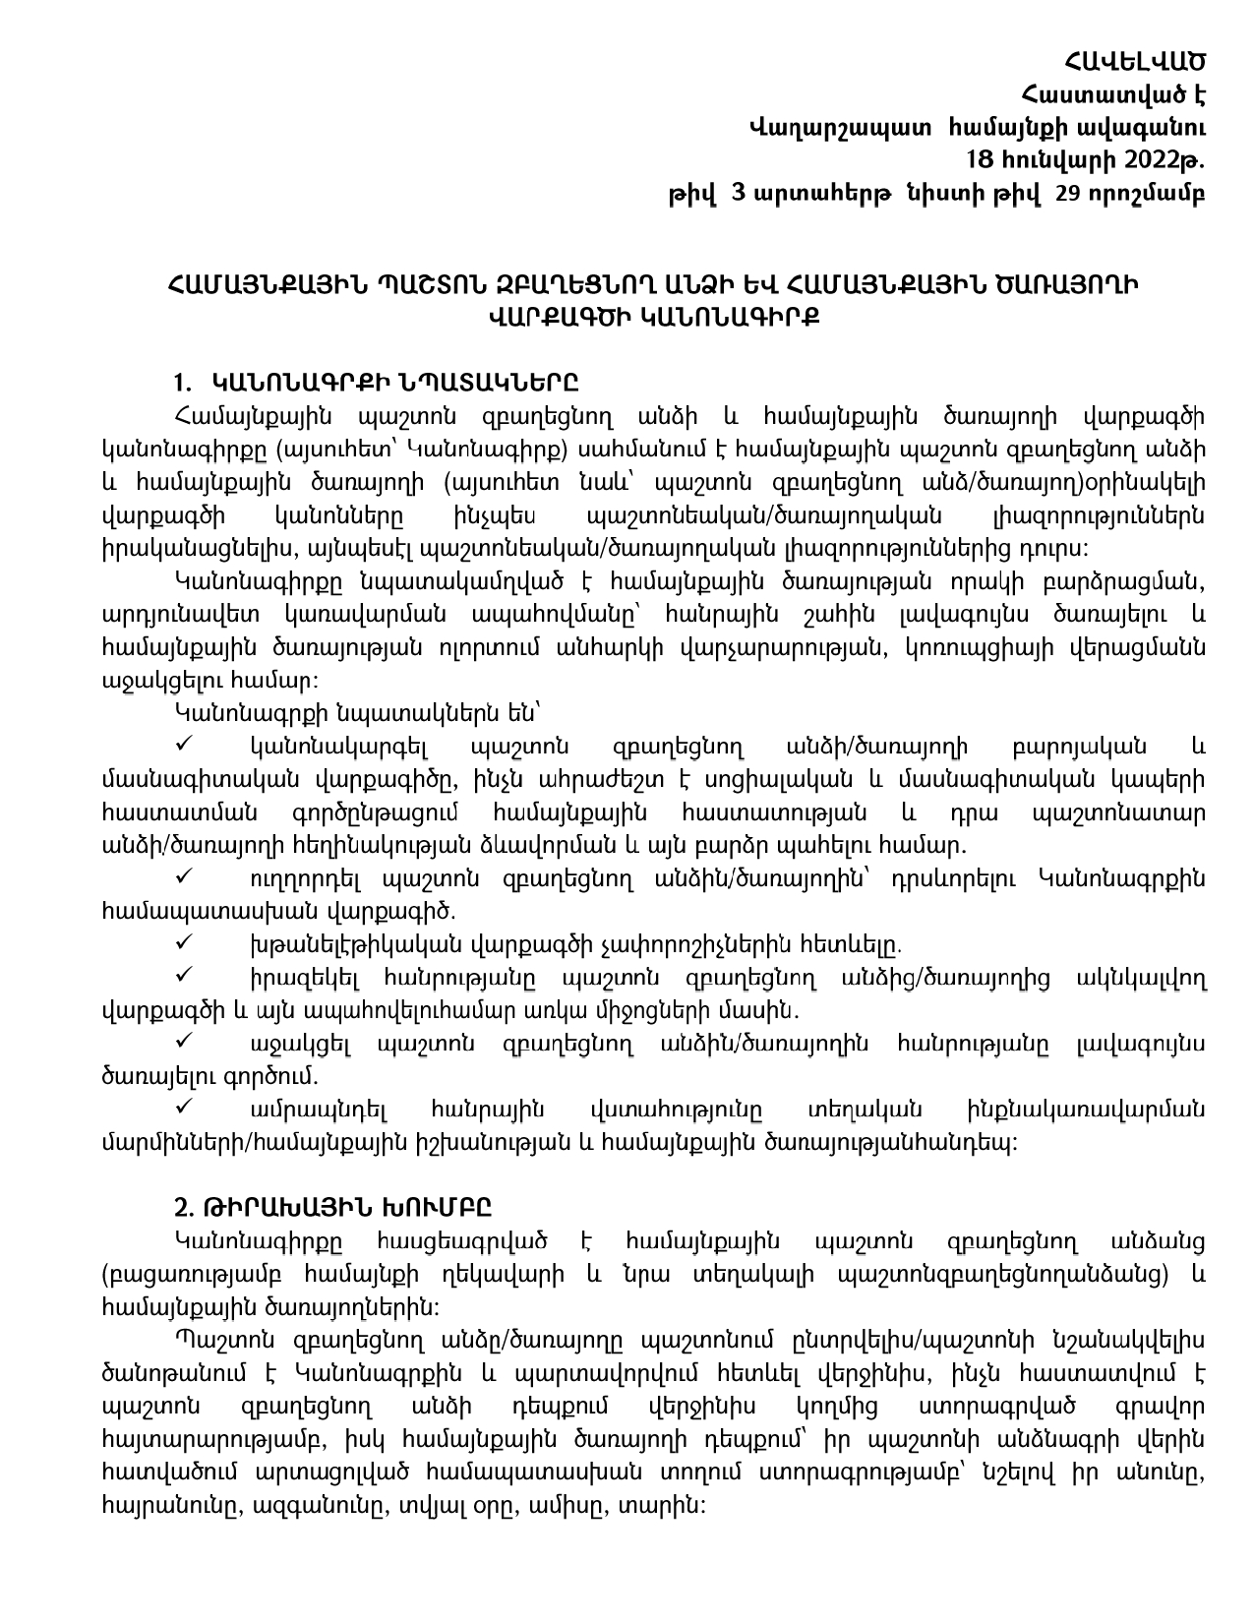
թիվ 144-Լ որոշման
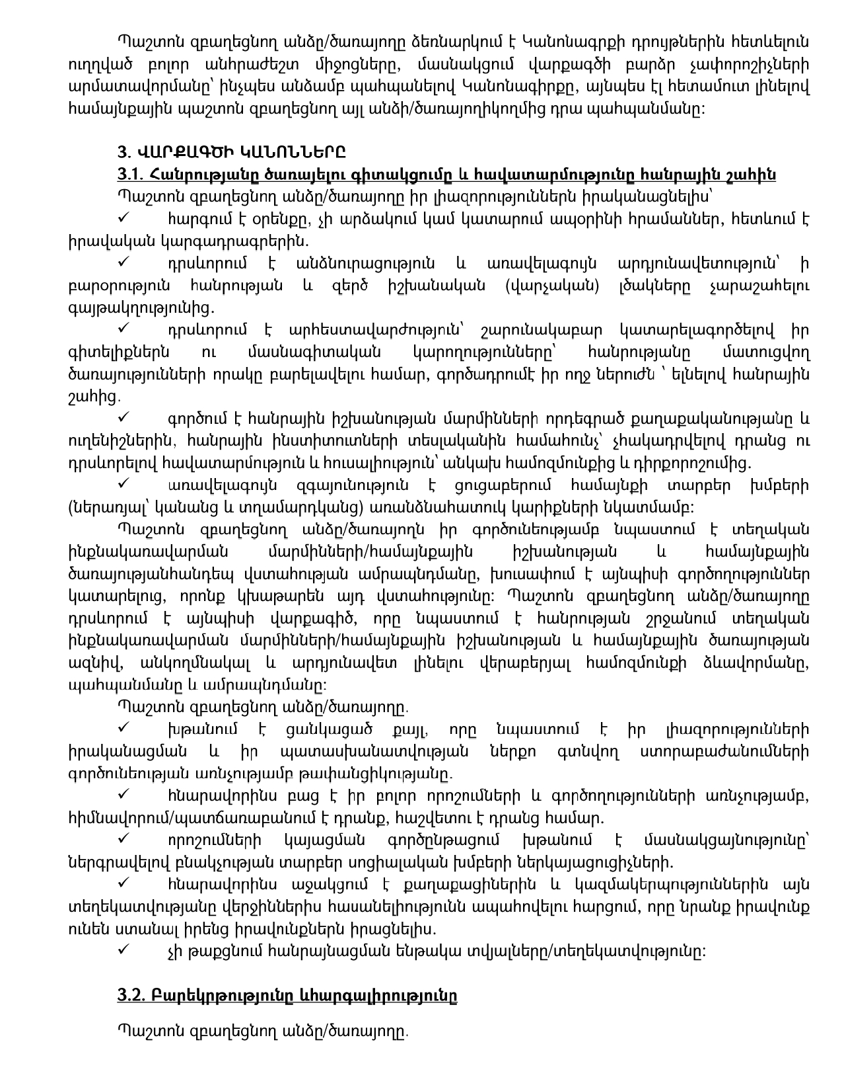

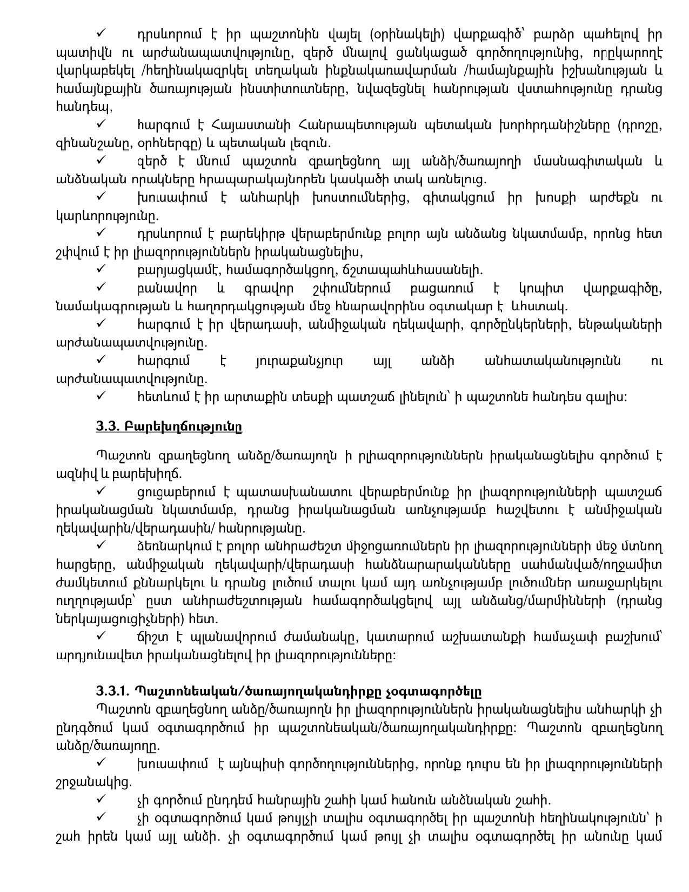

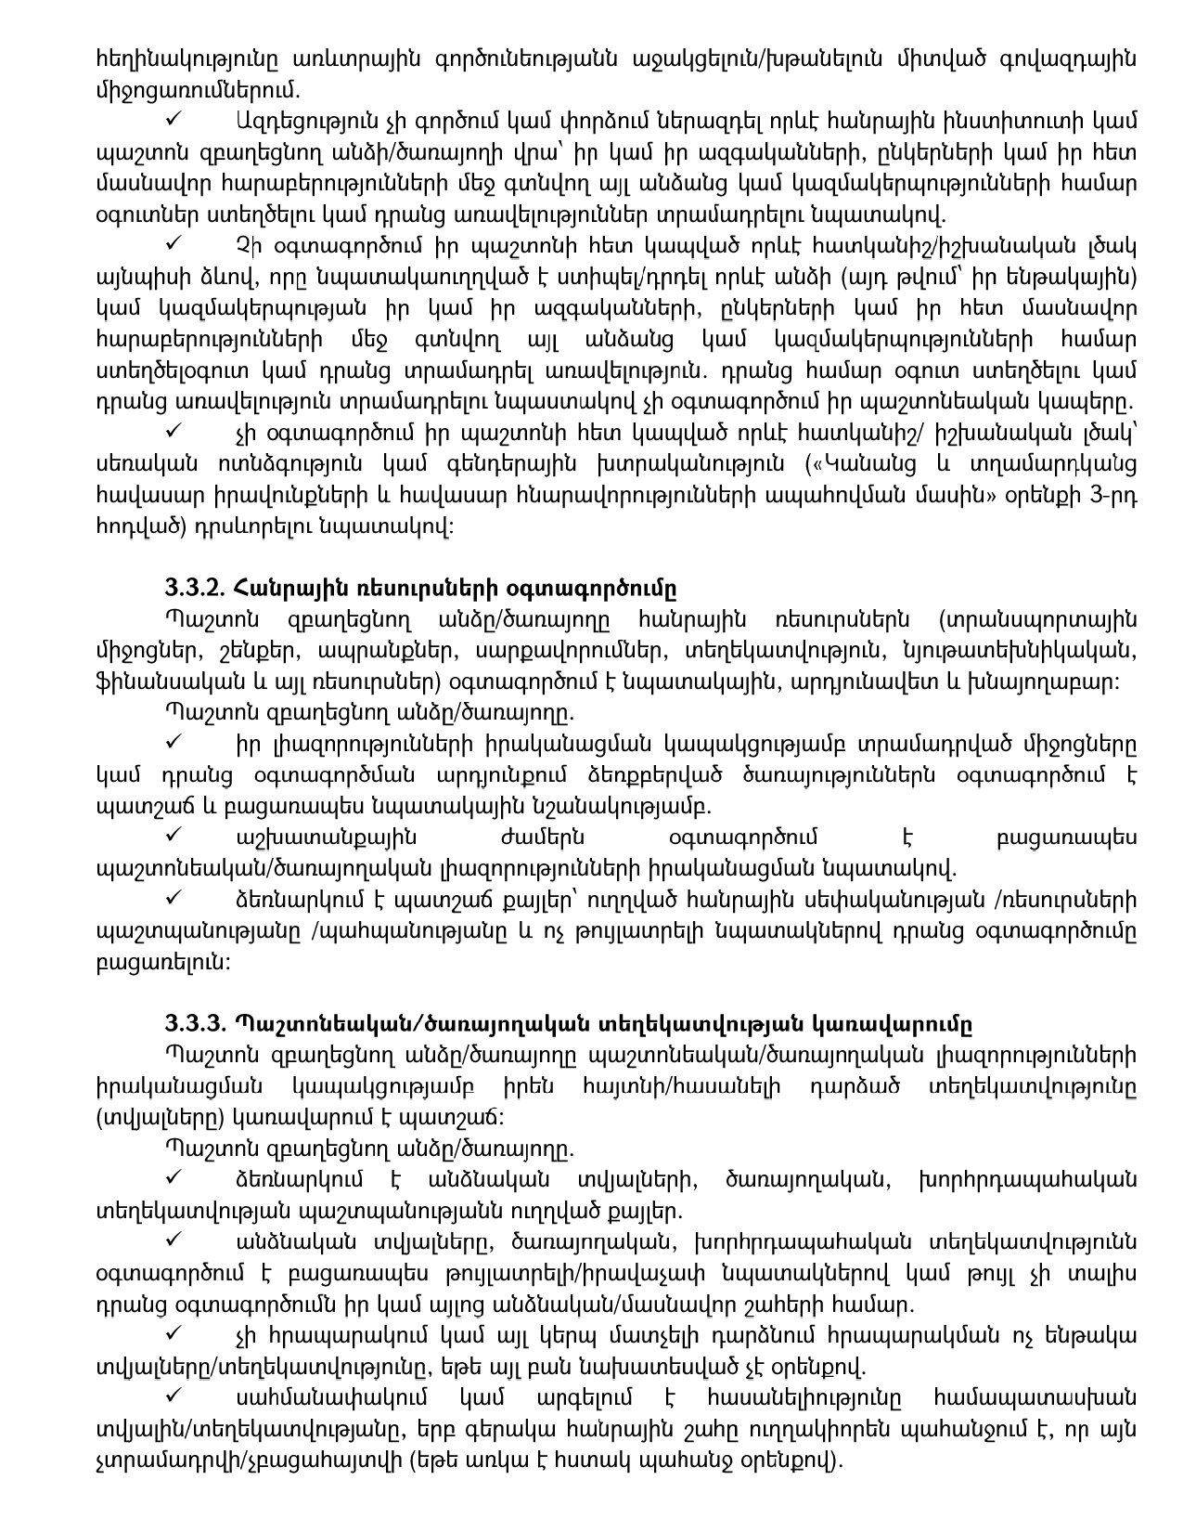

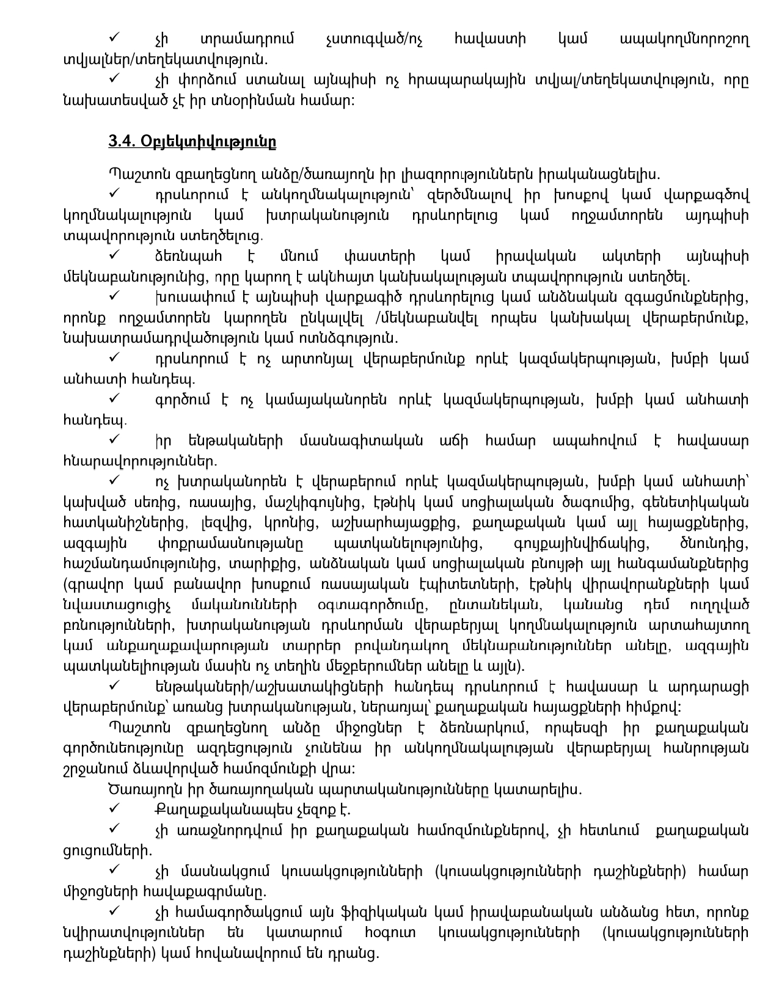

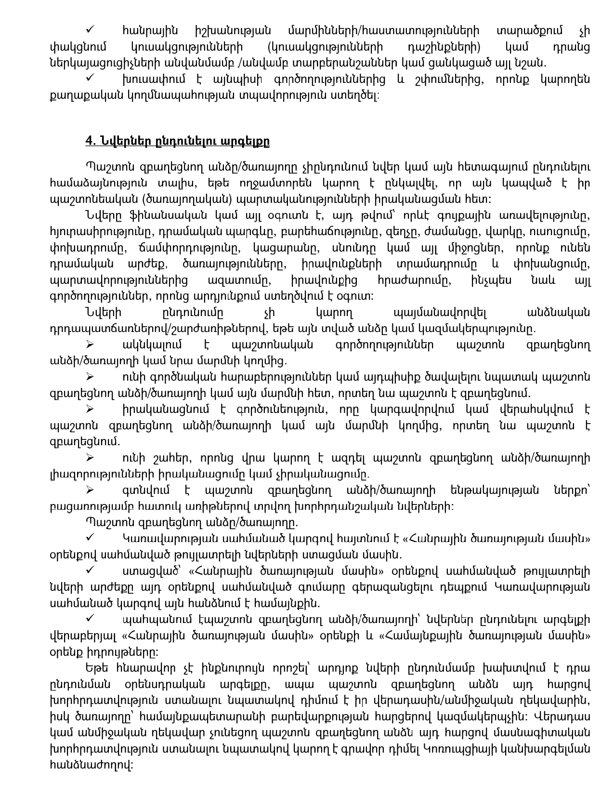

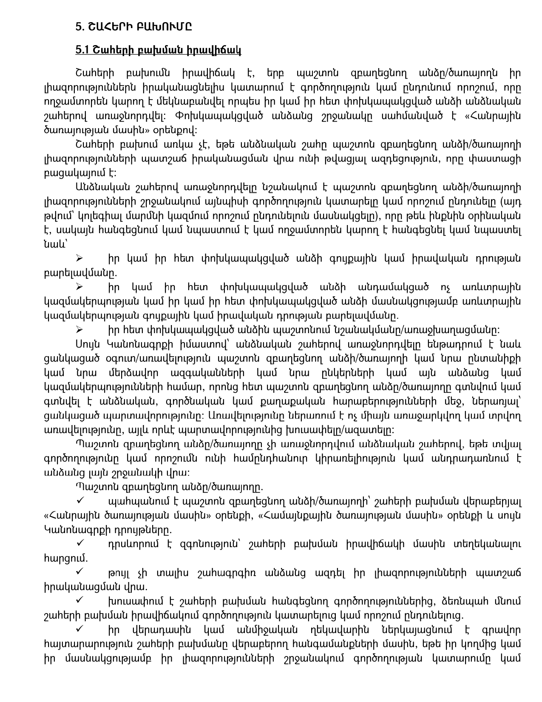

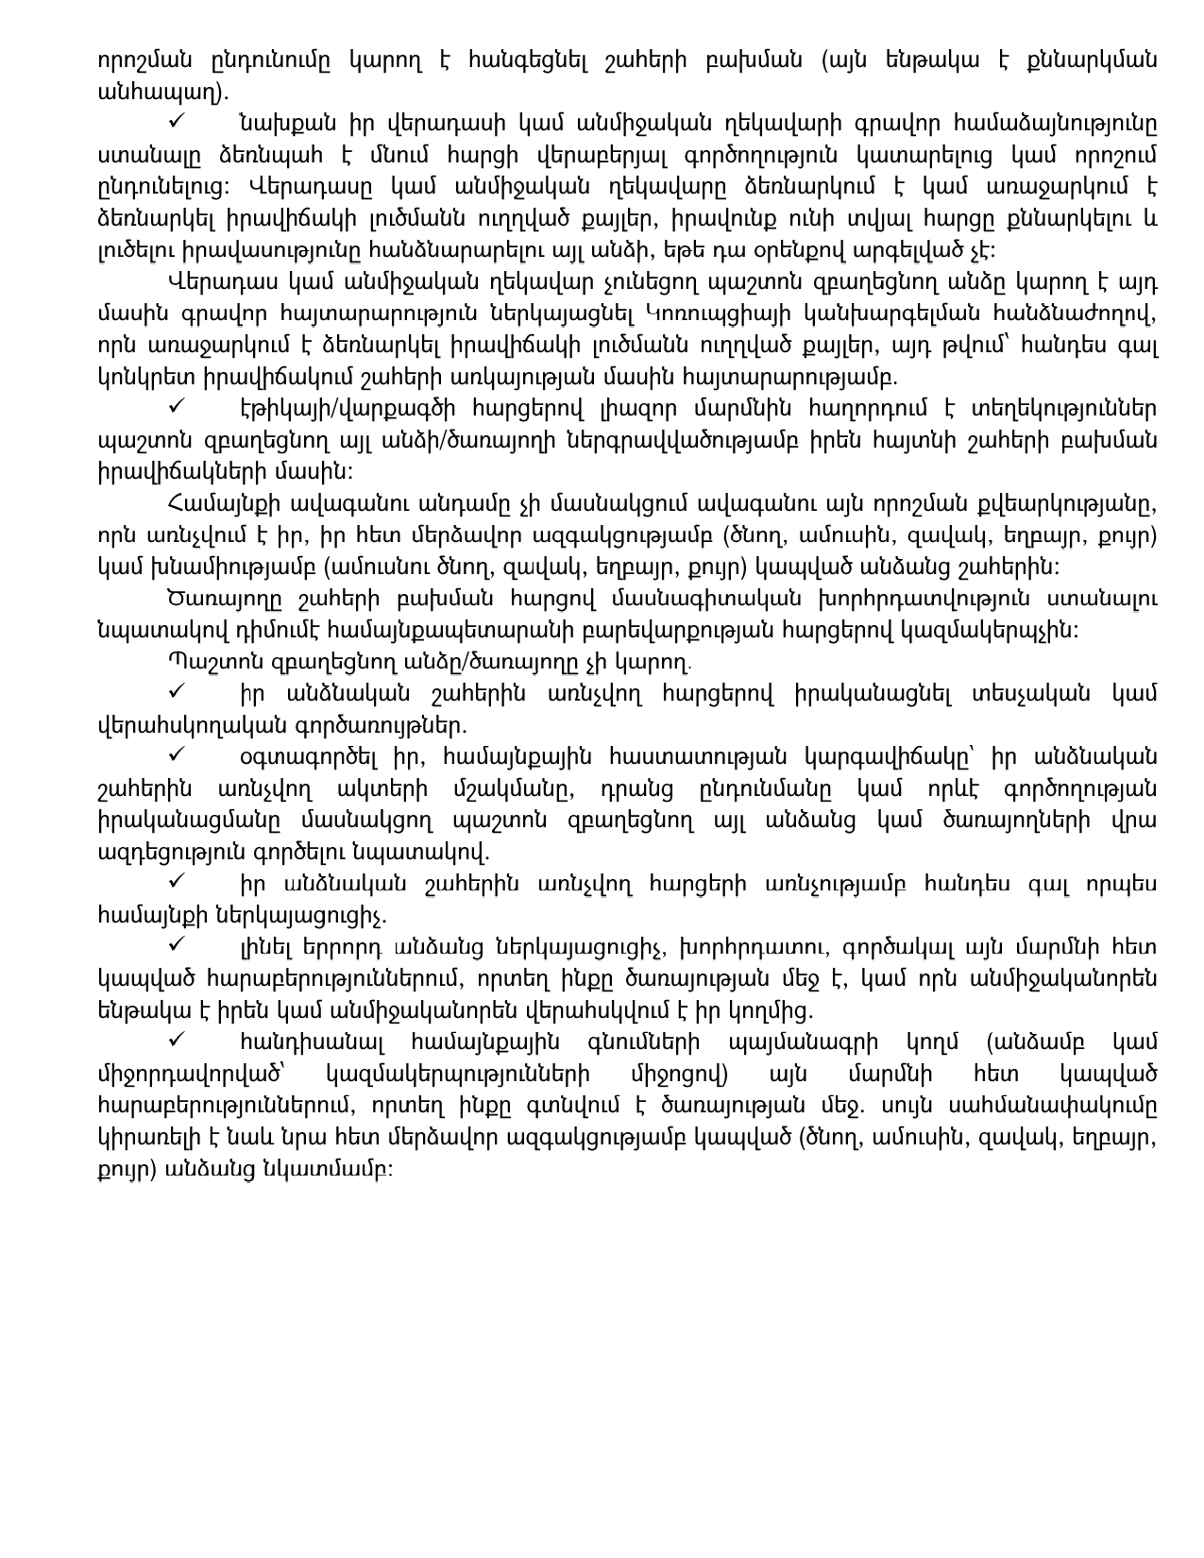

ՀԱՅԱՍՏԱՆԻ ՀԱՆՐԱՊԵՏՈՒԹՅԱՆ ՇԻՐԱԿԻ ՄԱՐԶԻ
ԱՐԹԻԿ ՀԱՄԱՅՆՔԻ ՂԵԿԱՎԱՐ՝ Ա.ՈՍԿԱՆՅԱՆ
Կ․ Տ․
Հայաստանի Հանրապետության
Շիրակի մարզ, Արթիկ համայնք
2025 թվականի սեպտեմբերի 19

